МИНИСТЕРСТВО НАУКИ И ВЫСШЕГО ОБРАЗОВАНИЯ   
РОССИЙСКОЙ ФЕДЕРАЦИИ

**Федеральное государственное бюджетное образовательное учреждение**

**высшего образования**

**«Российский государственный университет им. А.Н. Косыгина   
(Технологии. Дизайн. Искусство)»**

Институт НИФОРМАЦИОННЫХ ТЕХНОЛОГИЙ И ЦИФРОВОЙ ТРАНСФОРМАЦИИ

**Отчет по лабораторной работе № 2**

**по дисциплине «Программирование»**

**Тема: «Программирование разветвленных алгоритмов»**

Выполнил: Сидоров Д.С, группа ИТИВ-223

Проверила: к.т.н., доц. Самойлова Е. А.

Москва, 2024г

**Задание 1:**

Написать 2 варианта программы для вычисления сложной функции с помощью if и switch

**Индивидуальное задание:**

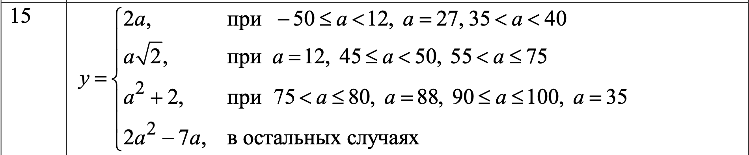

**Программа с помощью if:**

*import* java.util.Scanner;  
  
*public class* Lab2_1_if {  
 *public static void* main(String[] args) {  
  
 Scanner scanner = *new* Scanner(System.in);  
 System.out.print("Введите A: ");  
 *double* a = scanner.nextDouble();  
 *double* y;  
  
 *if* ((-50 <= a && a < 12) || a == 27 || (35 < a && a < 40)) {  
 y = 2 * a;  
 } *else if* (a == 12 || (45 <= a && a < 50) || (55 < a && a <= 75)) {  
 y = a * Math.pow(a, 0.5F);  
 } *else if* (a == 88 || a == 35 || (75 < a && a <= 80) || (90 <= a && a <= 100)) {  
 y = a * a + 2;  
 } *else* {  
 y = a * a * 2 - 7 * a;  
 }  
  
 System.out.println("Результат, Y= " + y);  
 }  
}

**Ручной / машинный расчёт:**

A = 36

Ручной: Y = 2 * 36 = 72

Машинный: Y = 72

A = 47

Ручной: Y = 47 * sqrt(47) = 322.216

Машинный: Y = 322.216

A = 35

Ручной: Y = 35 * 35 + 2 = 1227

Машинный: Y = 1227

A = 110

Ручной: Y = 110 * 110 * 2 – 7 * 110 = 23430

Машинный: Y = 23430

**Блок-схема:**

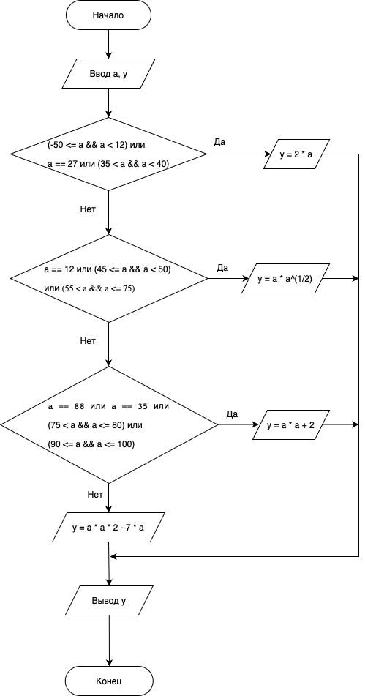

**Программа с помощью Switch:**

*import* java.util.Scanner;  
  
*public class* Lab2_1_switch {  
 *public static void* main(String[] args) {  
  
 Scanner scanner = *new* Scanner(System.in);  
 System.out.print("Введите A: ");  
 *double* a = scanner.nextDouble();  
 *double* y;  
  
 *switch* (((-50 <= a && a < 12) || a == 27 || (35 < a && a < 40)) ? 1 : 0) {  
 *case* 1 -> y = 2 * a;  
 *default* -> {  
 *switch* ((a == 12 || (45 <= a && a < 50) || (55 < a && a <= 75)) ? 1 : 0) {  
 *case* 1 -> y = a * Math.pow(a, 0.5F);  
 *default* -> {  
 *switch* ((a == 88 || a == 35 || (75 < a && a <= 80) || (90 <= a && a <= 100)) ? 1 : 0) {  
 *case* 1 -> y = a * a + 2;  
 *default* -> y = a * a * 2 - 7 * a;  
 }  
 }  
 }  
 }  
 }  
  
 System.out.println("Результат, Y= " + y);  
 }  
}

**Задание 2:**

Написать программу для вычисления выражения

**Индивидуальный вариант 15:**

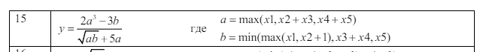

**Расчёты:**

X1, X2, X3, X4, X5 = 10, 7, 6, 19, 2

**Ручной:**

a = max(10, 7 + 6, 19 + 2) = max(10, 13, 21) = 21

b = min(max(10, 8), 6 + 19, 2) = min(10, 25, 2) = 2

y = (2 * 21 * 21 * 21 – 3 * 2) / (sqrt(21* 2) + 5 * 21) = 166.091

**Машинный:**

y = 166.091

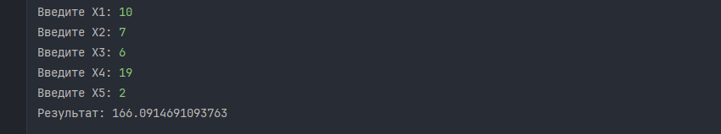

**Код программы:**

*import* java.util.Scanner;  
  
*public class* Lab2_2 {  
 *public static void* main(String[] args) {  
 *double* x1, x2, x3, x4, x5;  
  
 Scanner scanner = *new* Scanner(System.in);  
 System.out.print("Введите X1: ");  
 x1 = scanner.nextDouble();  
 System.out.print("Введите X2: ");  
 x2 = scanner.nextDouble();  
 System.out.print("Введите X3: ");  
 x3 = scanner.nextDouble();  
 System.out.print("Введите X4: ");  
 x4 = scanner.nextDouble();  
 System.out.print("Введите X5: ");  
 x5 = scanner.nextDouble();  
  
 *double* a = Math.max(Math.max(x1, x2 + x3), x4 + x5);  
 *double* b = Math.min(Math.min(Math.max(x1, x2 + 1), x3 + x4), x5);  
  
 *double* res = (2 * a * a * a - 3 * b) / (Math.sqrt(a * b) + 5 * a);  
  
 System.out.println("Результат: " + res);  
 }  
}

**Блок-схема:**

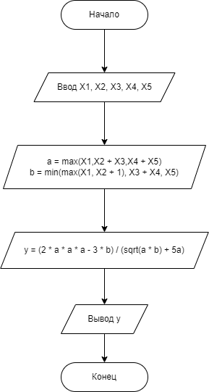

**Вывод:**

Лабораторная работа по теме "Программирование разветвленных алгоритмов" позволила погрузиться в мир условных операторов и ветвлений в программировании. В процессе выполнения работы были освоены базовые конструкции таких алгоритмов, что позволяет более гибко управлять поведением программы в зависимости от различных условий. Это важные навыки для разработчика, помогающие создавать более функциональные и адаптивные программные решения.